Instalación de WordPress.
Para instrucciones de instalación favor de dirigirse a: http://codex.wordpress.org/es:Instalando_Wordpress

Instalación del tema E-Commerce Inukai.
Ir a la opción del administrador: Apariencia > Temas.
Dirigirse a la pestaña de Instalar temas, hacer clic en la opción Subir y seleccionar el archivo E-Commerce Inukai.zip y por ultimo hacer clic en Activar.
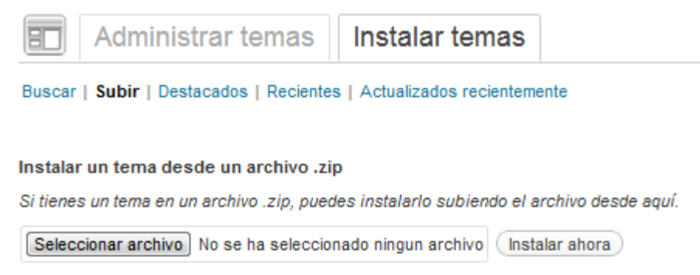

Instalación de Plugins.
Ir a la opción del administrador: Plugins > Añadir nuevo.
Buscar el plugin llamado wp e-commerce.
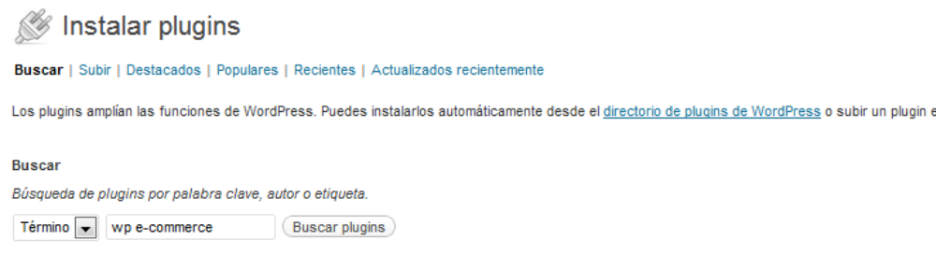
Una vez encontrado hacer clic en Instalar ahora y aparecerá una pantalla en donde nos dirá que el plugin se ha instalado correctamente y por ultimo haremos clic en Activar plugin.
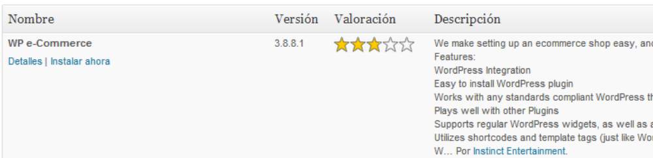

Buscar el plugin llamado easing slider.
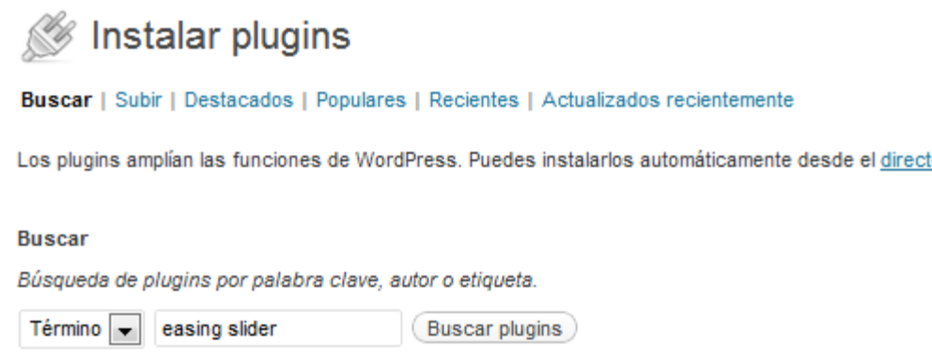
Una vez encontrado hacer clic en Instalar ahora y aparecerá una pantalla en donde nos dirá que el plugin se ha instalado correctamente y por ultimo haremos clic en Activar plugin.
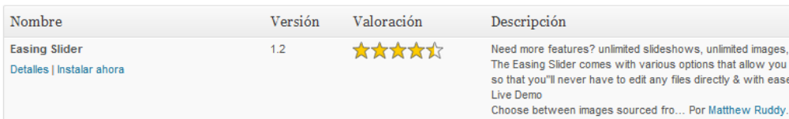

Borrar las páginas que no se necesiten.
Ir a la opción del administrador: Paginas
Seleccionamos la paginas que no vayamos a necesitar como es el caso de “Pagina de ejemplo” y seleccionamos al opción del menú desplegable llamada Mover a la papelera y con eso nuestra pagina quedara fuera de la vista de los usuarios del sitio.
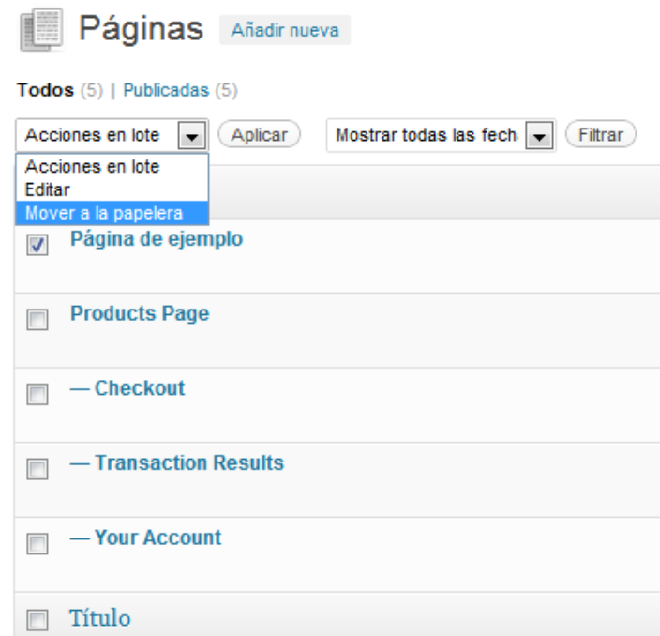

Cambios de nombres a las páginas de la tienda.
Cambiamos de nombre a las páginas simplemente posicionándonos encima del nombre de la página y haciendo clic en Edición rápida.
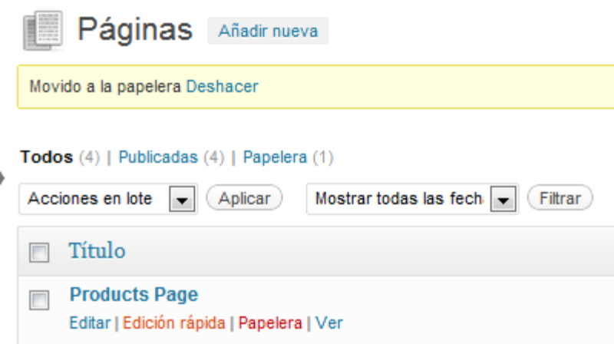
Al hacer clic en Edición rápida nos mandara a esta pagina y aquí podremos cambiar en nombre en el campo de Titulo y al finalizar hacernos clic en actualizar.
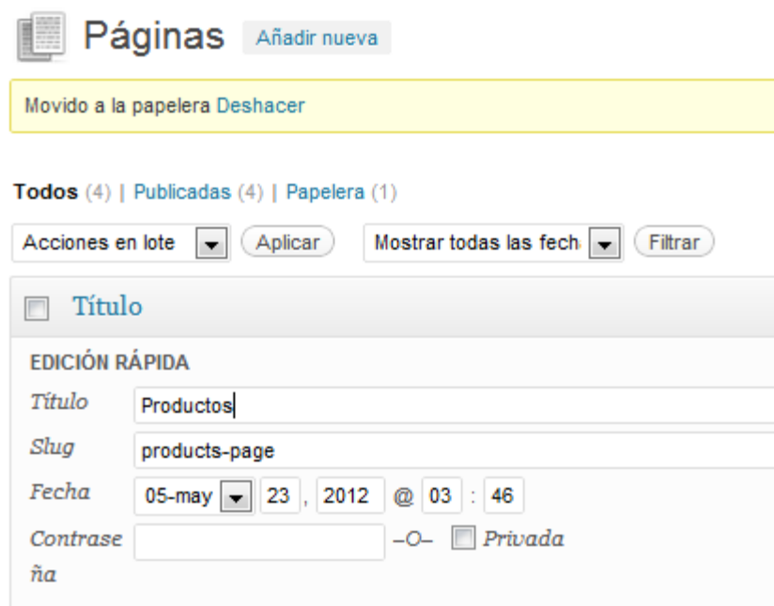
Y así es como nos debería de quedar ya que terminemos de cambiar todos los nombres de las páginas de nuestra tienda.
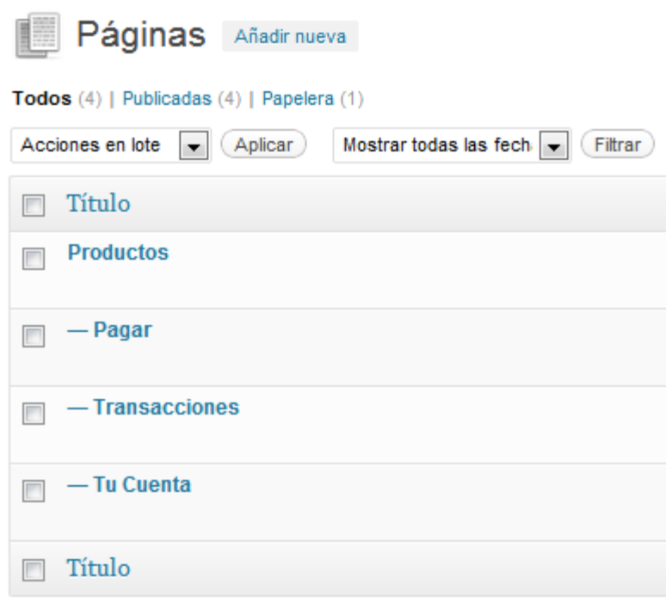

Cambiar datos del formulario de pago.
Ir a la opción del administrador: Ajustes > Store > Checkout.
Cambiar el nombre de los campos de la sección de pago a su preferencia.
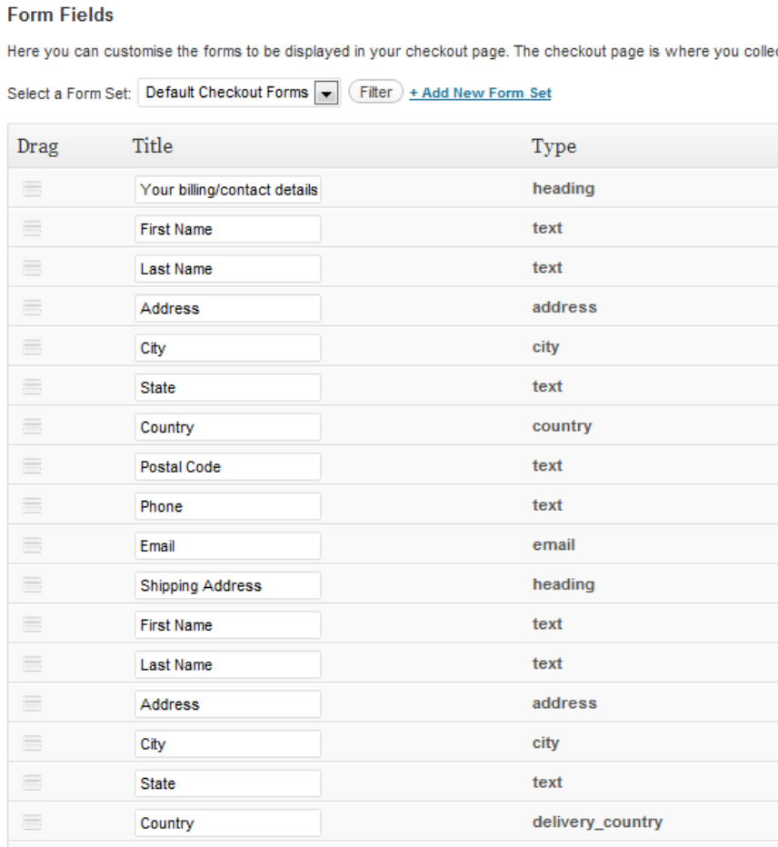
Nos debería de quedar algo como lo siguiente.
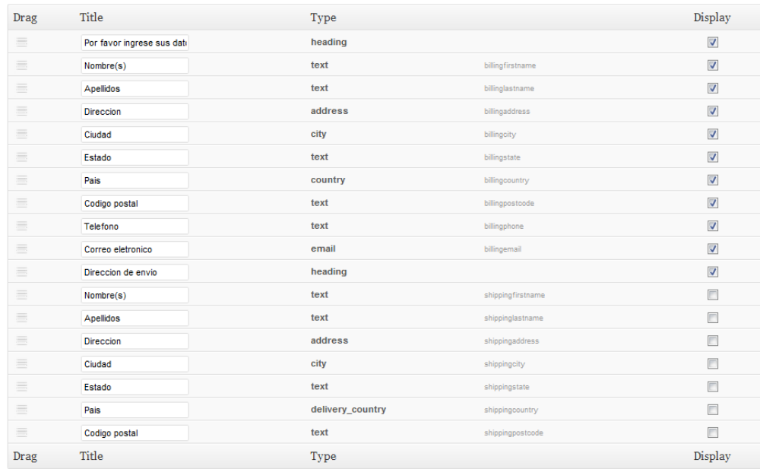
Y por ultimo hacer clic en el botón de Guardar Cambios que esta en la parte de abajo.

Colocar widget de categorías de productos.
Ir a la opción del administrador: Apariencia > Widgets.
Arrastrar “Product Categories” a la barra lateral.
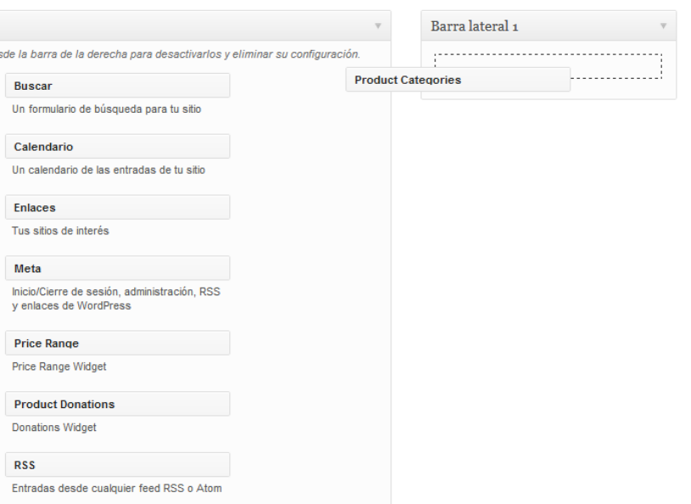
Cambie el titulo y seleccione los campos que desee que aparezcan en la barra lateral.
